Bogyó

A féléves projekt keretében a Fall Down játék másolatát fejlesztjük le. A játék célja minél több ideig a mozgó akadályokból álló pályán tartani a játékos által irányított labdát. A labdát a szimulált gravitáció lefelé húzza, a pálya elemei pedig fentről lefele mozognak. A pálya mozgása folyamatosan gyorsul. A játékos a telefon mozgatásával tudja oldalirányban befolyásolni a labda pályáját . A játék véget ér, ha a labda a pálya legfelső részével találkozik.

Két fajta felvehető, véletlenszerűen megjelenő "powerup"-ot implementálunk. A labdával való érintkezéskor az egyik hatására átmenetileg gyorsabb lesz a labda, a másiktól lassabb. A játék végén a játékos rögzítheti eredményét (játék kezdete óta eltelt idő) a lokális scoreboardon.

A labda irányítását a giroszkóp szenzor segítségével valósítjuk meg.

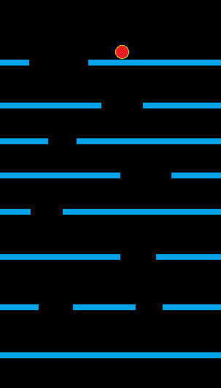A játék 3 activity-ből áll:

· Menü

· Játék

· Scoreboard